
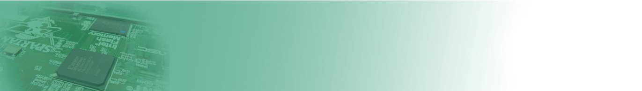
项目名称： 基于Zynq的CPS服务化系统

简介：
信息-物理融合系统（Cyber-Physical System，CPS）是一组计算进程和物理进程组件的紧密集成，计算核心负责监控物理实体的运行，物理实体借助于网络和计算组件实现对环境的感知和控制。其远景是实现信息世界和物理世界的完全融合，构建一个可控、可信、可扩展并且安全高效的CPS网络，从根本上改变人类构建工程物理系统的方式。由于CPS的计算单元+通讯+分布式设备组件特点，利用面向服务的架构（SOA）对CPS进行建模与组合验证的研究成为一种典型的CPS研究技术。
因此，本项目通过探索CPS服务化的方法，以组件化的方式构建CPS系统（嵌入式应用）。采用基于Zynq平台的ZRobot-III系列智能小车作为实验平台，在其中部署CPS服务化系统，最终实现一个不但可以接收控制信号，并可自主地协调与系统中其它小车相关行为的多台智能小车的自主驾驶系统。

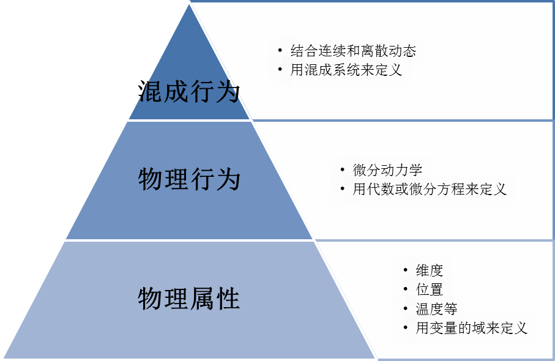
图1 CPS系统实现架构

实现结果 & 项目创新：
例如给小车发出一个加速的信号，但是小车进行计算判断出这时加速将会与前车发生碰撞，那么它就不会听从人为指示，而是根据自身状况和周边环境采取正确的动作，这就避免了交通事故的发生，一旦前车由于某种原因脱离了安全距离门限，后车则有可能依据自主判断再次加速。
项目的创新主要体现在CPS系统的构建方法——面向服务的CPS系统构建方法上，作为其实现案例的自主驾驶系统，在整个系统的构建上采用服务化方法能够进行组件化的建模，将一个复杂的物联网系统拆分成若干个小的成员系统，成员系统之间通过接口交互，隐藏了控制规则，降低了分析和验证的复杂度。作为其最终产出物的能自主驾驶的智能小车，其自主性也是一个特色，即它能够综合利用自身所具有的感知、决策和操纵能力，独立地进行汽车驾驶工作，与周边环境协同。

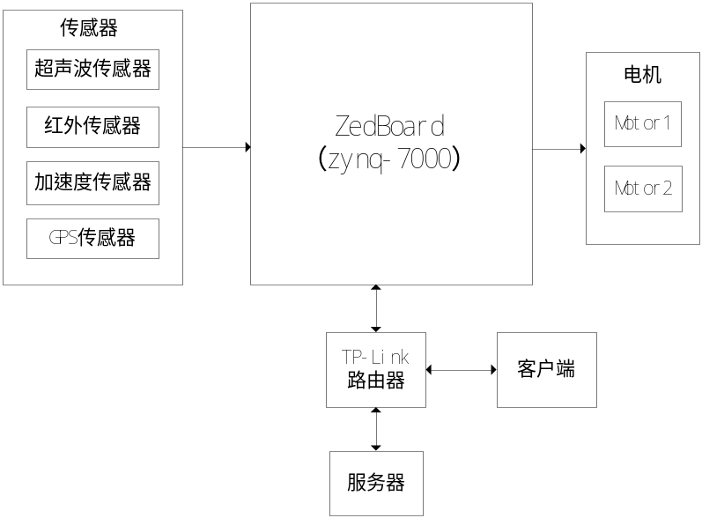图2 硬件实现架构

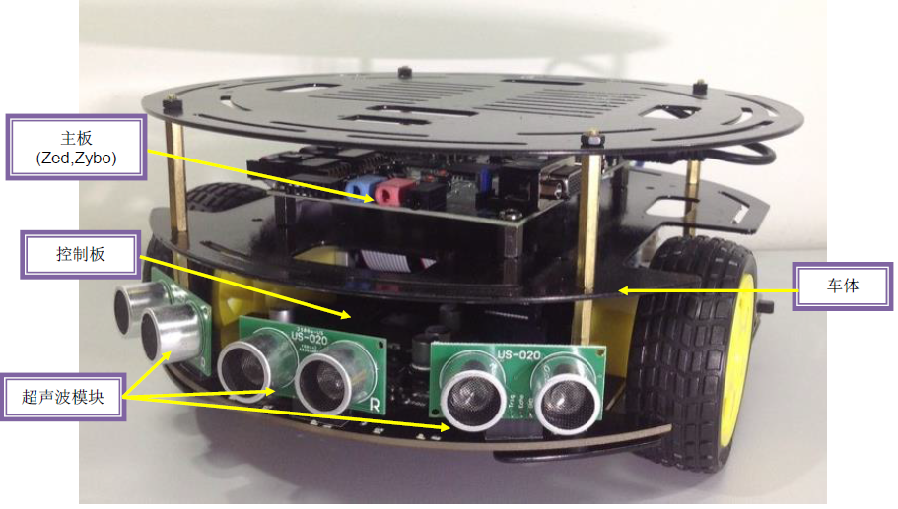

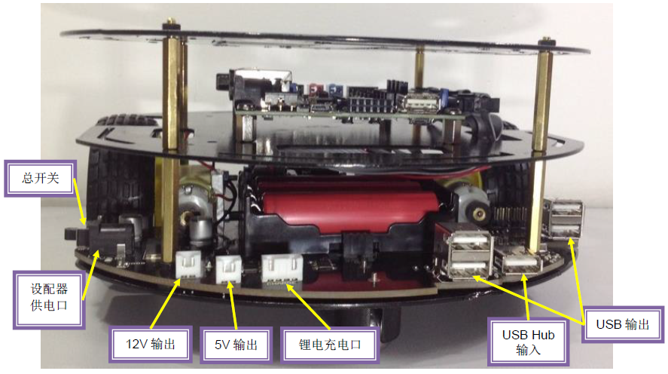

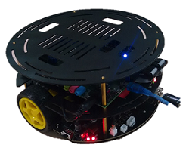



项目网站：
http://www.openhw.org/project/index.php?act=view&id=2791
团队介绍：
团队成员 | 钱凯雨 叶林 常玉虎
指导老师 | 张亮

